

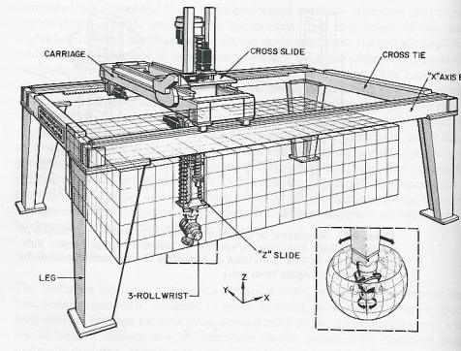

Robot CNC- Universidad politécnica de la zona metropolitana

Norberto García

2 de marzo de 2020

Isidoro eduard pérez SOLORIO

iNG. MECATRÓNICA 8vo “b”

Tesina profesional

*Índice*

Introducción 2

1.- Marco Teórico 3

2.- Robot CNC 8Historico) 4

2.1.- Morfología del Robot 4

2.2.- Configuración de los ejes principales 4

3.- Objetico 5

3.1.- Justificación 5

4.- Ergonomía, Seguridad y Diseño 6

4.1.- Función y utilización 6

4.2.- Ergonomía en seguridad Ambiental 7

4.3.- Principales problemáticas 7

4.4- Propuestas de mejora 7

5.- Propuestas de mejora ergonómica hacia el trabajador 7

5.1.- Posición y altura de trabajo 7

5.2- Espacios y estructura del robot 8

6.- Normatividad y uso del Robot en la Industria 9

6.1.- Preparar herramientas y equipos auxiliares 9

6.2.- Mejora de propuesta ergonómica en materia de seguridad 9

Al trabajador

6.3.- Preparar herramientas y equipos auxiliares 10

6.4.- Controlar y registrar los productos 10

7.- Normatividad 11

8.- Desarrollo, costes y material 13

8.-1 Diseño CAD 14

8.2.- Armado de Robot CNC 16

9.- Costes de material 19

10.- Matriz de decisión y Benchmarking 20

11.- Fichas bibliográficas 21

*Introducción*

El desarrollo tecnológico ha permitido la optimización de procesos, en los cuales los recursos humanos, materiales y el tiempo, se utilizan de manera más eficiente. Esto ha desembocado en la constante búsqueda de nuevos sistemas automáticos orientados a la realización de actividades repetitivas, en donde el empleo de personal implica un desperdicio de recursos intelectuales que pueden ser utilizados en áreas donde las máquinas aún no han sido capaces de reemplazar a las personas. Tal búsqueda de sistemas automáticos va desde el desarrollo de herramientas computacionales hasta la construcción de sistemas mecánicos autónomos o robots.

El presente trabajo busca solucionar una parte de la problemática en las actividades repetitivas que realiza una persona a la hora de diseñar y construir una herramienta, objeto, prototipo o inclusive plasmas una imagen en un determinado lugar. Con un robot cartesiano que se momera sobre su plano X, plano Y y en el plano de Z, será posible este objetivo y el robot que se mueve en estos tres planos es una maquina CNC (Control Numérico Computarizado).

***1.- Marco teórico***

A medida que se ha ido mejorando la tecnología, se han desarrollado máquinas especializadas para tareas como realizar una impresión y grabar alguna imagen sobre una superficie. Sin embargo, ninguna de estas máquinas tenía la versatilidad del brazo, o la destreza del ser humano.

La robótica tiene su origen en la inquietud que a lo largo de los tiempos ha existido en el hombre por crear reproducciones de sí mismo y de otros seres vivos. Ante la necesidad de resolver y mejorar los procesos mecánicos el hombre ha ido creando las herramientas tecnológicas necesarias para la solución de los problemas, así como lo menciona. McCloy en 1984 “La tecnología amplia el potencial humano”, siendo así la creación de robots para que realicen las tareas que no pueden hacerse por los hombres.

En la actualidad, la robótica ocupa un lugar importante en muchas actividades productivas y de entretenimiento. En la automatización industrial, se usa en tareas repetitivas logrando grandes volúmenes de producción, en la programación selectiva de actividades para lograr volúmenes pequeños de producción, pero de una variedad importante de productos y para generar diferentes cadenas de producción con la finalidad de lograr productos complejos en poco tiempo, comparado contra una mano de obra calificada.

***2.- Robot CNC***

Un robot de coordenadas cartesianas (también llamado robot cartesiano) es un robot industrial cuyos tres ejes principales de control son lineales (se mueven en línea recta en lugar de rotar) y forman ángulos rectos unos respecto de los otros. Además de otras características, esta configuración mecánica simplifica las ecuaciones en el control de los brazos robóticos. Los robots de coordenadas cartesianas con el eje horizontal limitado y apoyado en sus extremos se denominan robots pórtico y normalmente son bastante grandes.

Una aplicación muy extendida para este tipo de robots es la máquina de control numérico (CNC). Las aplicaciones más sencillas son las usadas en las máquinas de fresado o dibujo, donde un taladro o pluma se traslada a lo largo de un plano x-y mientras la herramienta sube y baja sobre la superficie para crear un preciso diseño.

***2.1 Morfología del robot***

Dependiendo de la tarea que se quiere realizar con el robot industrial, así es su morfología, para ello se define como articulación a los elementos de unión entre los ejes del robot, y es en ellas donde se origina el movimiento del mismo

***2.2 Configuración de los ejes principales***

**Robot cartesiano:** Utiliza tres ejes de movimiento lineal (Articulación prismática o lineal) perpendiculares entre sí. Esta configuración da lugar a robots de alta precisión, con precisión, velocidad y capacidad de carga constante en todo su alcance, gran capacidad de carga, amplia zona de trabajo y simplificación del sistema de control. En comparación con las configuraciones que incluyen articulaciones de rotación, presentan una mala relación entre su volumen de trabajo y el espacio que ocupan en planta.

***3.- Objetivo***

* Este objetivo está orientado a corto plazo, es decir, a cumplir con las expectativas y demandas  
  del profesor hacia dónde va el proyecto. Para cumplir lo acordado es necesario entregar un prototipo armado del robot entre otros aspectos son;  
  1.- Diseñar planos CAD en software de la preferencia
* 2.- Análisis y autogestión del material.
* 3.- Como ya mencionado antes realizar el armado del prototipo de acuerdo con las especificaciones de los planos

***3.1 Justificación***

El control numérico computarizado es ampliamente usado en la industria para la creación y moldeado de piezas complejas de manera rápida y precisa, logrando  
aumentar los índices de productividad y calidad a la vez que se disminuyen los  
costos de producción, esto lo convierte en una herramienta que debe ser conocida  
y manejada eficazmente por el ingeniero electromecánico. No obstante, la  
utilización de este tipo de máquina herramienta resulta sumamente costosa, la  
compra, mantenimiento y el entrenamiento para aquellas personas que la utilicen. Es así, como es planteado uno de los objetivos fundamentales de este proyecto, el cual es construir una CNC la cuál minimice los tiempos y actividades repetitivas en un proceso donde participa un ser humano. Y poder hacer un taller donde los alumnos dispongan de un robot cartesiano a través de una maquina CNC que será su herramienta automatizada para el uso de todos aquellos alumnos interesados en aprender del uso de ella.

*4.- Ergonomía, seguridad y diseño*

A continuación, se denotarán los aspectos ergonómicos en su mayoría de contexto con relación al proyecto realizado por el equipo, se repasan los aspectos de seguridad y normativas, simulando que dicha maquinaria (proyecto) se encuentre dentro de la industria.

*¿Qué es ergonomía?*

La ergonomía es la disciplina que se encarga del diseño de lugares de trabajo, herramientas y tareas, de modo que coincidan con las características fisiológicas, anatómicas, psicológicas y las capacidades de los trabajadores que se verán involucrados

Sabiendo eso, se procederá a hacer la correcta aplicación del concepto de ergonomía al proyecto.

*4.1 Función y utilización*

Los centros de mecanizado con control número se emplea para realizar operaciones de torneado, fresado, taladrado y/o a partir de control numérico. El operario se encarga de regular la máquina, cambiar las herramientas que se van a utilizar, vigilar durante la realización de la pieza e introducir los datos, además de cargar y descargar las piezas a mecanizar (tornear). En la actualidad existe una gran variedad en cuanto a la tipología de centros de mecanizado se refiere (de mesa móvil o fija, tipo pórtico, verticales y horizontales).

El control numérico por computador (CNC), es un dispositivo capas de dirigir el posicionamiento de un órgano mecánico móvil mediante órdenes de forma totalmente automática a partir de información numérica en tiempo real (programación).

*4.2.- Ergonomía en materia de seguridad ambiental*

Es bien sabido que la materia ergonomía, lo que engloba dicha palabra, es una basta investigación científica acerca de cómo mejorar un proceso. Aplicando este rubro al proyecto el equipo desarrolla el plan de ergonomía ambiental de la siguiente forma;

*4.3.- Problemas de ergonomía*

* Tiempo de vida útil, y funcionamiento del robot
* Materiales que se pueden desechar, por ende, dar mal uso
* Accionamiento de los motores y vida útil del motor

*4.4- Principales propuestas de mejora ergonómica*

* Estudio de los materiales que pueden llegar a ser intercambiables
* Correcto manejo de los dichos materiales que conforman al robot
* Reducir las piezas intercambiables, tales cómo; Motores, tarjetas programables, drivers, brocas y soportes de motor entre otros
* función de los mandos.

***5.- Propuesta de mejora ergonómica***

*Posición y altura de trabajo*

Durante el centro mecanizado el operario tiene que acceder a diferentes puntos a distintas alturas, en función de la tarea a realizar. (Alimentación y retirada de piezas, programación y control, cambio de piezas del robot).

***Carga y descarga de piezas:*** En relación con la alimentación y retirada de las piezas, las alturas del acceso al centro mecanizado varían en función del modelo y marca comercial de la máquina. Aunque la mayoría oscilan los 850 y 1050 mm. La posición de la bancada debe facilitar y mejorar la ergonomía en el acceso a la máquina.

***Mandos:*** Se recomienda que el panel de mandos sea regulable en altura, de manera que el trabajador pueda ajustarse a la altura y posición que le resulte más cómoda.

En general, se recomienda que las alturas de trabajo no sobrepasen la altura de hombros del trabajador ni que queden por debajo de la altura de los nudillos, e idealmente deberían estar comprendidas entre la altura de cintura y codos. Una parte muy importante de a considerar es que, a mayor grado de automatización del robot, menor el trabajo realizado del trabajador.

*5.1.- Espacios y estructura del robot*

Cuando se tenga que acceder a ciertas partes de la máquina, se debe garantizar que existe el espacio suficiente para que el operario pueda realizar los movimientos y posturas asociados a la tarea. Las dimensiones de los espacios previstos para los brazos no solo deben garantizar que estos caben, sino que deben favorecer también la movilidad de estos.

Otro aspecto importante por tratar es el área de trabajo, muy importante que el operador tenga libertad de movimiento con los pies.

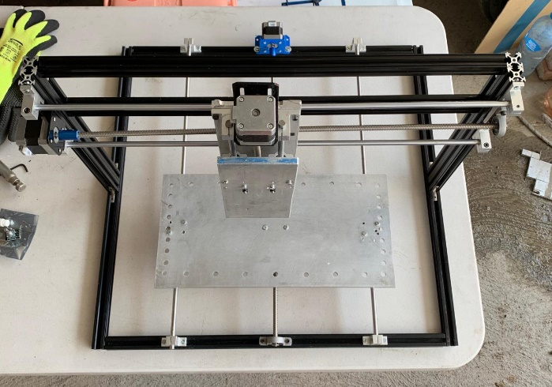

figura 1

Lo que se puede apreciar en la figura 1 es el montado del CNC, desde una vista superior, denotando la estructura del robot, con cierta libertad en ergonomía.

***6.- Normas y Reglamento del uso de Robot en la industria***

*6.1.-Preparar herramientas, equipos auxiliares y acondicionar el espacio de trabajo según criterios de calidad, seguridad e higiene.*

1.1 Acondicionar el espacio de trabajo atendiendo las condiciones de seguridad e higiene establecidas por normas generales y particulares.

1.2 Interpretar y comprender los pedidos o instrucciones orales, escritas o gráficas de la pieza a mecanizar.

1.3 Proveer las herramientas y los equipos auxiliares necesarios para el desarrollo del trabajo.

*Producir piezas mecanizadas operando el torno con cnc, respetando la documentación técnica.*

2.1 Montar los materiales indicados para la producción.

2.2 Operar el torno con CNC para mecanizar las piezas solicitadas en las condiciones de calidad y productividad establecidas.

***6.2.- Mejora de propuesta ergonomía en materia de seguridad del trabajador***

*Ergonomía de materia de seguridad del trabajador*

En el estudio de campo se han detectado los siguientes problemas ergonómicos en esta tipología de máquina:

* Altura de utilización de máquina inadecuada.
* Espacios previstos para los brazos y pies insuficientes.
* Posturas-movimientos inadecuados de cabeza y cuello, del tronco, de brazos, codo y muñeca.
* Posibilidad interpretación equívoca de la información visual.
* No se suministra toda la información necesaria al trabajador.

*6.3.-Preparar herramientas, equipos auxiliares y acondicionar el espacio de trabajo según criterios de calidad, seguridad e higiene*.

▪ Transportar materiales y productos para la producción de acuerdo con las instrucciones y normas de seguridad e higiene preestablecidas para evitar accidentes.  
▪ Acondicionar el espacio de trabajo de acuerdo con las instrucciones y normas de seguridad e higiene preestablecidas para evitar accidentes.  
▪ Verificar que las condiciones de seguridad de los equipos y herramientas cumplen con las condiciones de seguridad eléctrica (cables, fichas, contactos), seguridad relativa al uso, manejo y almacenamiento de sustancias, materiales y herramientas.  
▪ Seleccionar los elementos de seguridad personal, contemplando las indicaciones de la norma de seguridad e higiene en el ámbito empresarial como lo pide.  
▪ Mantener y acondicionar en forma continua el ámbito de trabajo para garantizar la operatividad del entorno y calidad de resultados.

*6.4.- Controlar y registrar la producción, analizando posibles acciones de mejora continua identificando aspectos relacionados a la productividad, calidad, higiene y seguridad establecidas, preservando el medio-ambiente.*

Verificar en el producto terminado el cumplimiento de las especificaciones solicitadas detectando los desvíos.

▪ Verificar la validez de la calibración de los instrumentos de medición.  
▪ Verificar en la pieza, los valores de forma y dimensiones de acuerdo a las tolerancias indicadas en las especificaciones técnicas.  
▪ Aplicar los conceptos de calidad para detectar y localizar los desvíos producidos en proceso, producto y funcionamiento del equipo.  
▪ Aceptar, rechazar o enviar a recuperación los productos terminados aplicando criterios de calidad establecidos.  
▪ Realizar los registros de producción, calidad, orden, limpieza y seguridad e higiene de acuerdo a los instructivos generales y de la empresa.  
▪ Comunicar la información referente al ámbito de  
trabajo en forma clara, detallada y sin ambigüedades. ***7.- Normatividad***

*DECLARATORIA DE VIGENCIA DE LA NORMA MEXICANA NMX-J-741-ANCE-2018, "ROBOTS MANIPULADORES INDUSTRIALES Y DISPOSITIVOS ROBÓTICOS-VOCABULARIO".*

La Secretaría de Economía, por conducto de la Dirección General de Normas, con fundamento en lo dispuesto por los artículos 34 fracciones II, XIII y XXXIII de la Ley Orgánica de la Administración Pública Federal; 3 fracción X, 51-A, 54 y 66 fracción V de la Ley Federal sobre Metrología y Normalización; 45 y 46 de su Reglamento de la Ley Federal sobre Metrología y Normalización; y 22 fracciones I, IX, XII y XXV del Reglamento Interior de la Secretaría de Economía y habiéndose satisfecho el procedimiento previsto por la Ley de la materia para estos efectos, expide la Declaratoria de Vigencia de la Norma Mexicana que se enuncia a continuación, misma que ha sido elaborada, aprobada y publicada como Proyecto de Norma Mexicana bajo la responsabilidad del Organismo Nacional de Normalización denominado "Asociación de Normalización y Certificación, A.C.", lo que se hace del conocimiento de los productores, distribuidores, consumidores y del público en general. El texto completo de la norma que se indica puede ser adquirido en la sede de dicho organismo ubicado en Av. Lázaro Cárdenas No. 869, Fracc. 3, Esq. con Júpiter, Col. Nueva Industrial Vallejo, C.P. 07700, Ciudad de México, teléfono: 5747 4550, correo electrónico: vnormas@ance.org.mx, así como sus sucursales; o consultado gratuitamente en dicho organismo o sus sucursales y en la biblioteca de la Dirección General de Normas de esta Secretaría, ubicada en Puente de Tecamachalco No. 6, Lomas de Tecamachalco, Sección Fuentes, Naucalpan de Juárez, C.P. 53950, Estado de México.

La presente Norma Mexicana NMX-J-741-ANCE-2018 entrará en vigor 60 días naturales contados a partir del día natural inmediato siguiente de la publicación de esta Declaratoria de Vigencia en el Diario Oficial de la Federación. SINEC-201805101209941617.

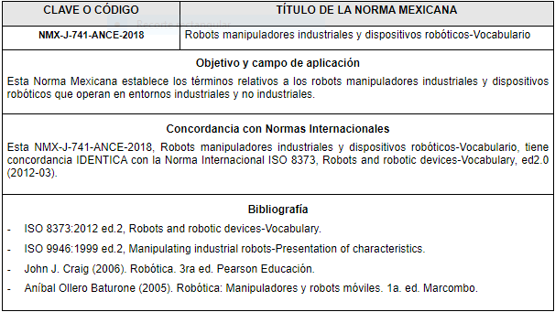

Atentamente

Ciudad de México, a 6 de junio de 2018.- El Director General de Normas y Secretariado Técnico de la Comisión Nacional de Normalización, Alberto Ulises Esteban Marina.- Rúbrica.

***8.- Desarrollo, Costes y Material***

* Desarrollar un robot del Tipo cartesiano.
* Poner en práctica el robot cartesiano en una CNC.
* Investigación de la Cinemática de robots cartesiano.
* Desarrollar planos CAD para el robot cartesiano.
* Transformar los planos CAD a Inventor para simular ensambles.
* Simulación de elementos finitos con Inventor.
* Armar con los materiales seleccionados la CNC.

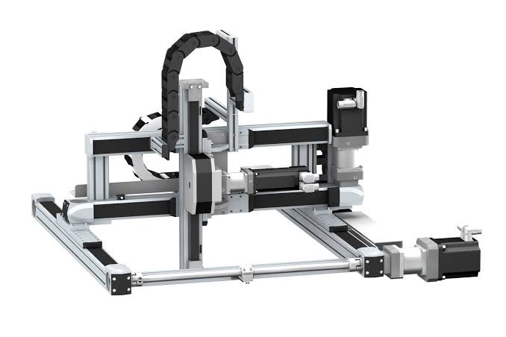

Cabe destacar que para el armado del robot y puesta en marcha, aún está en fase prototipo, ya que esta necesita programación y la parte del eje Z, el cual refiere la instalación del taladro, que se utiliza como fresa para poder grabar, es decir realizar la función.

***8.1.- Diseño de piezas CAD***

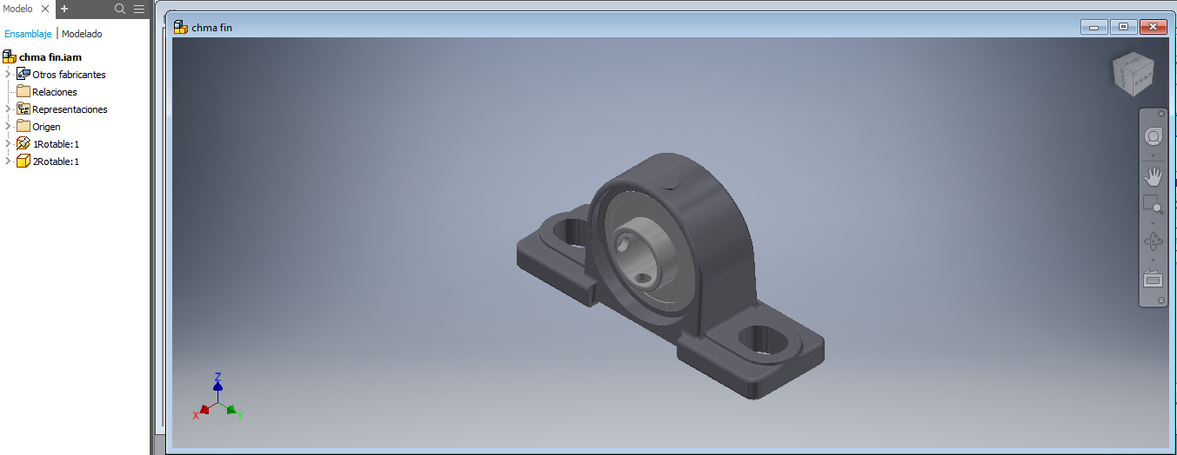

Figura 1: Chumacera de 8mm

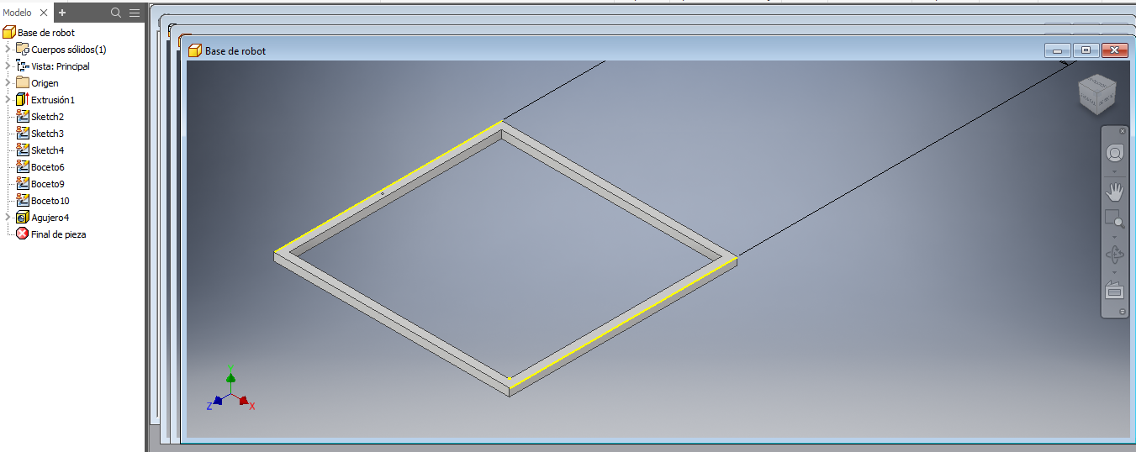

Figura 2: Base plano "X"580mmx600mm

Como se puede apreciar en las imágenes es el diseño de alguna de las piezas que hacen posible que el robot se mueva.

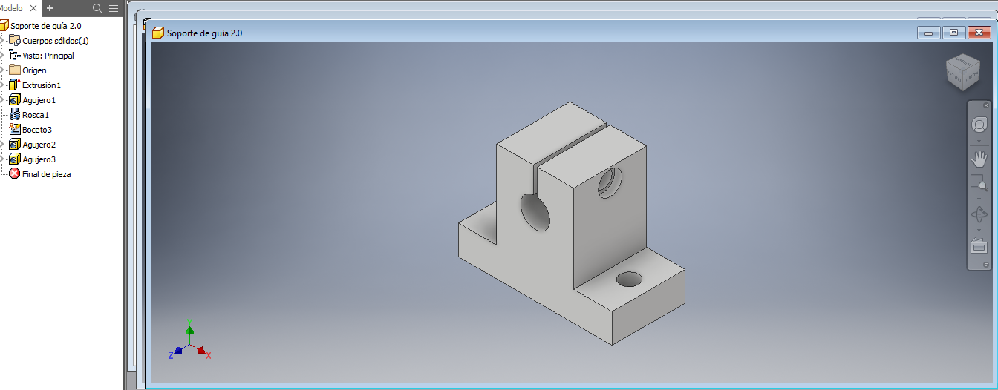

Figura 3: Soporte de guía 8mm

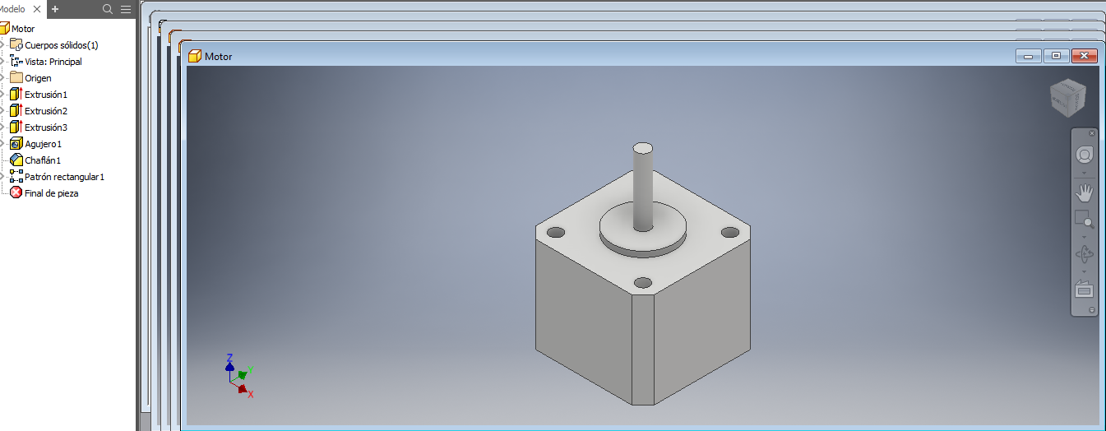

Figura 4: Servo-Motor de 9V

***8.2.- Armado de Robot CNC***

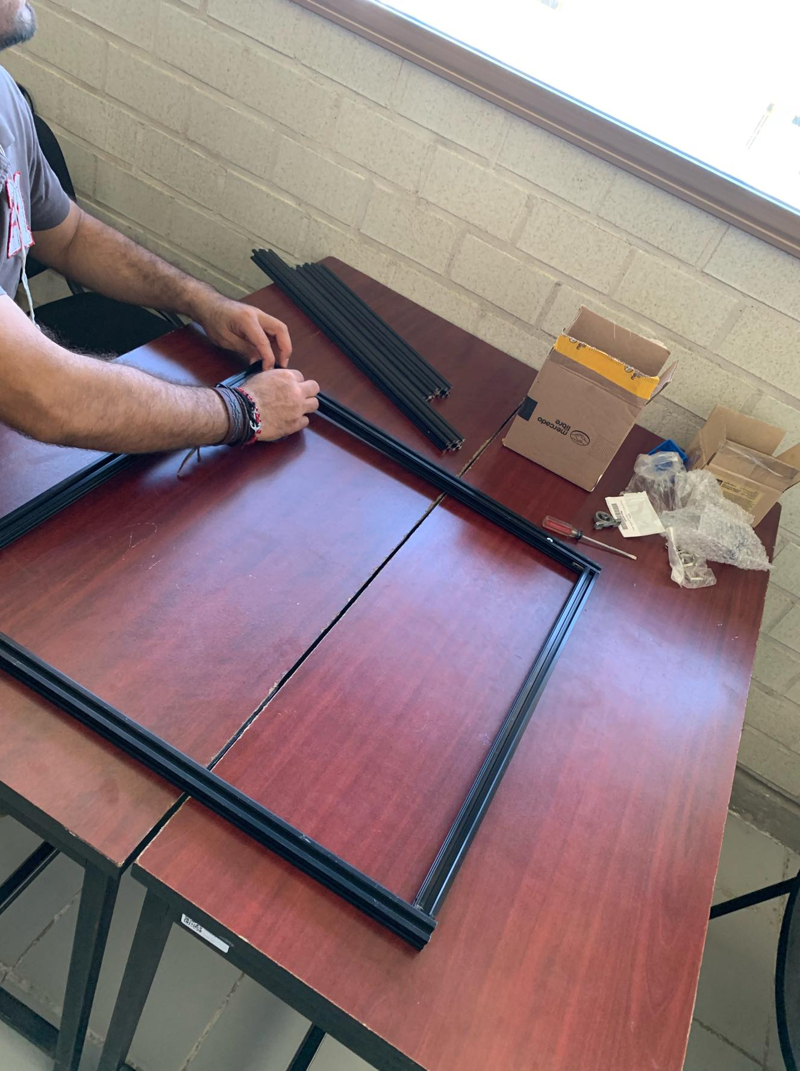

Figura 5: Armado físico

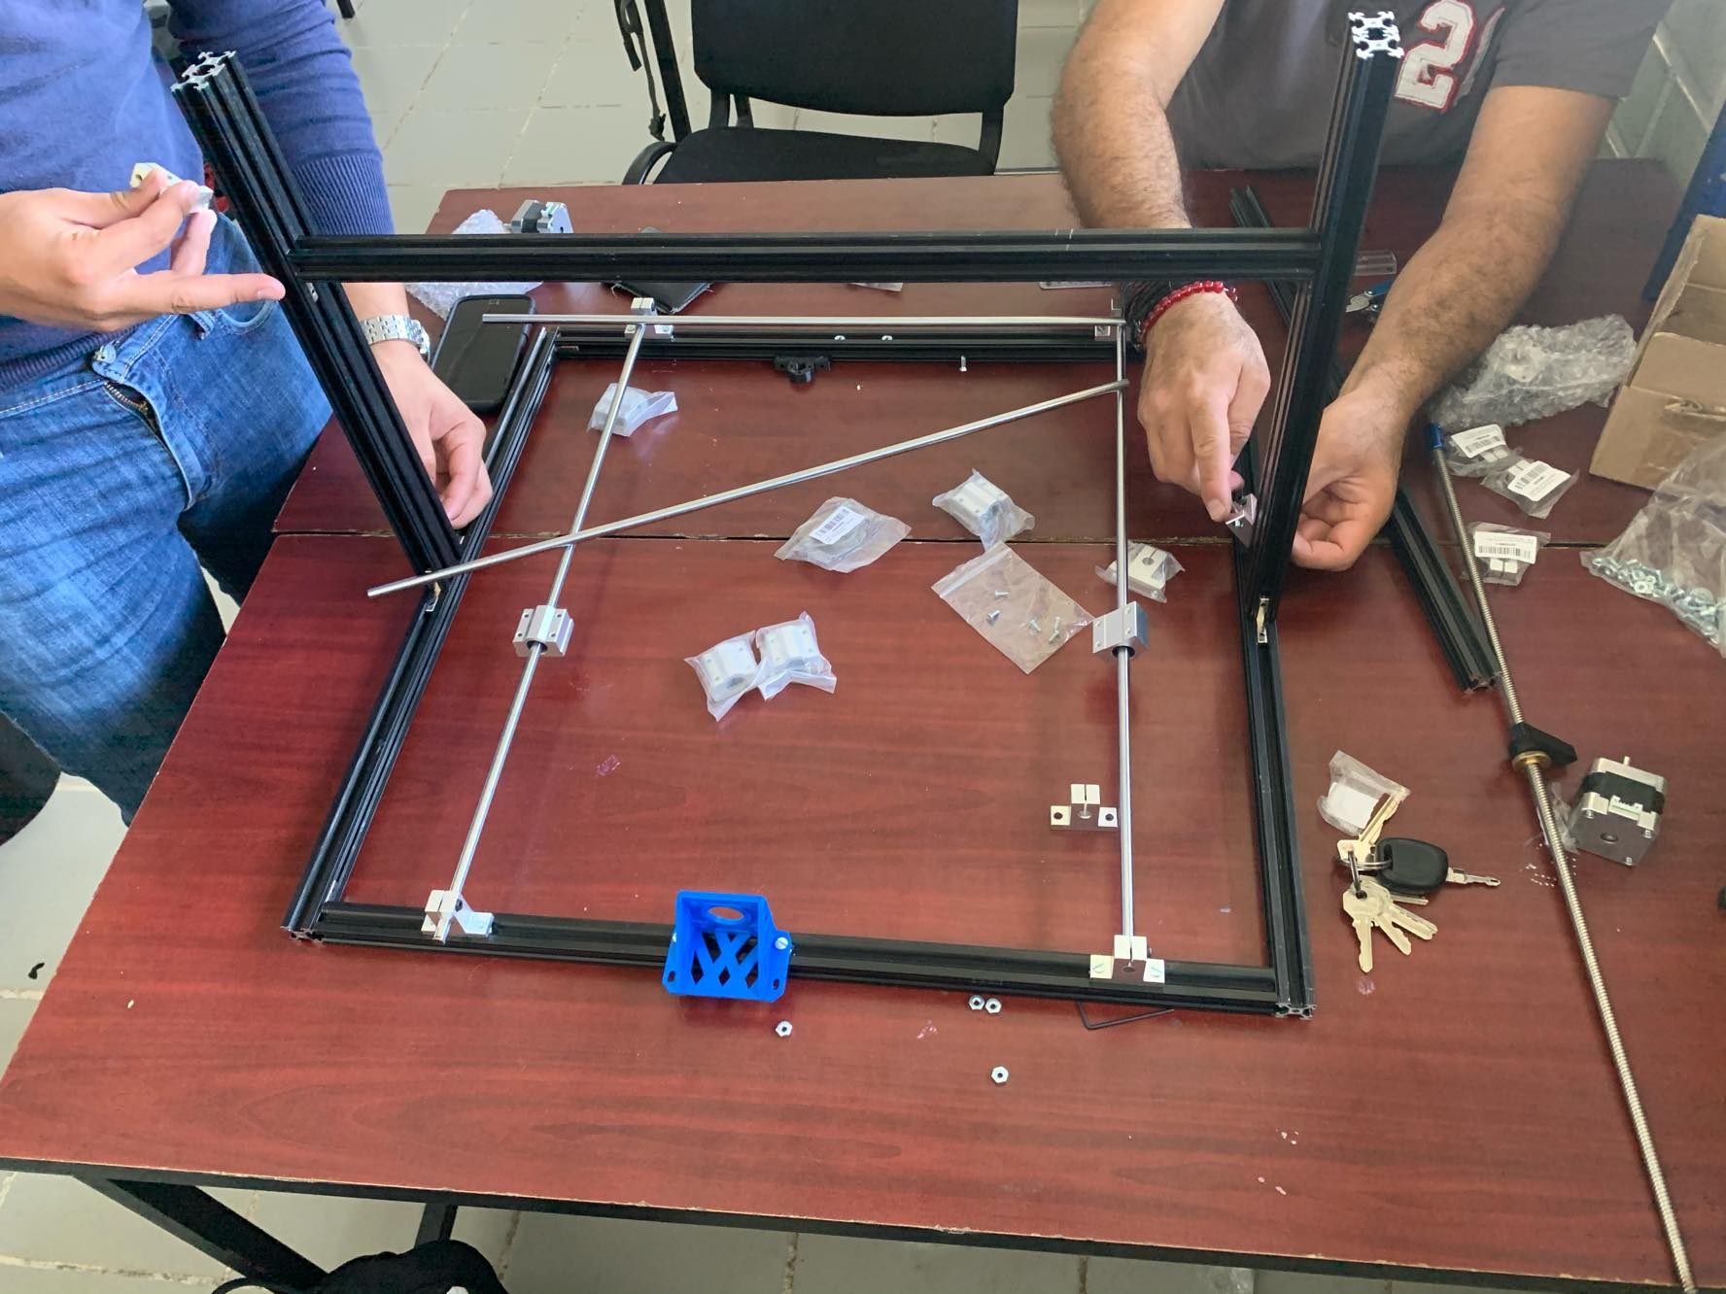

Figura 6: Piezas en físico

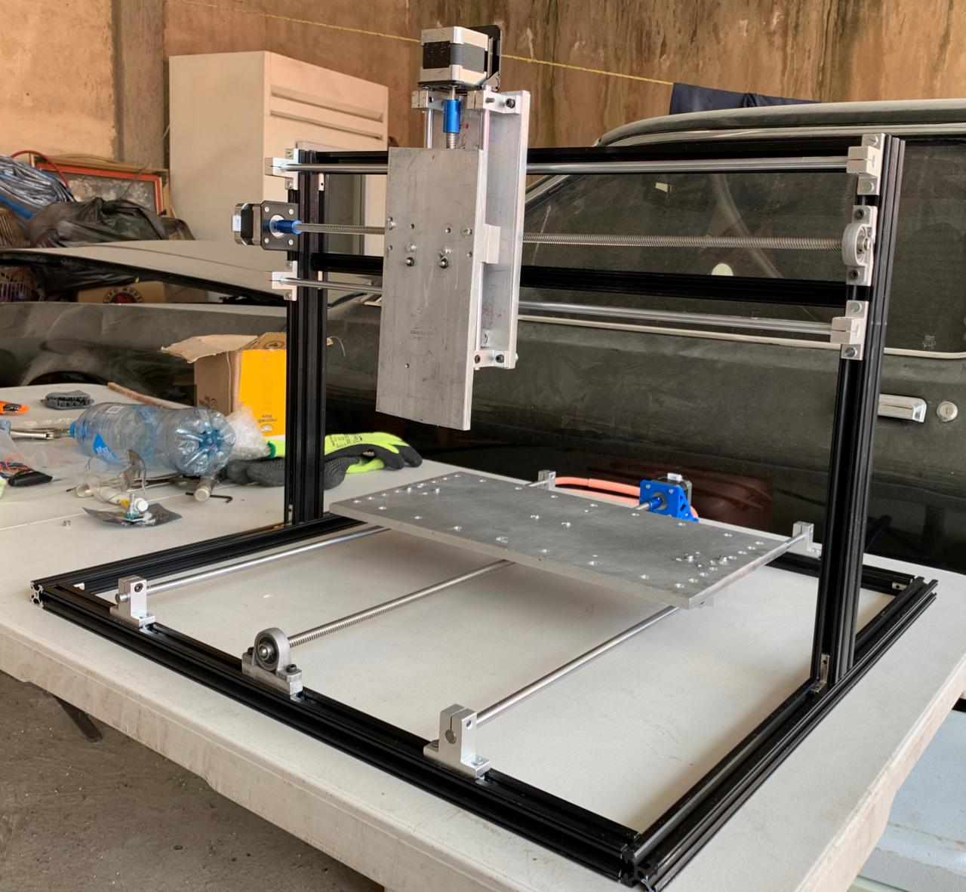

Figura 7: Robot Armado en su totalidad

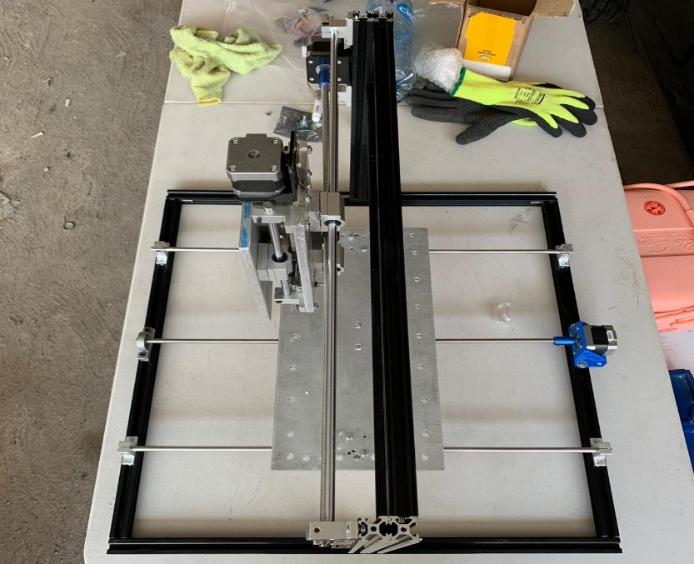

Figura 8: Robot Armado en su totalidad

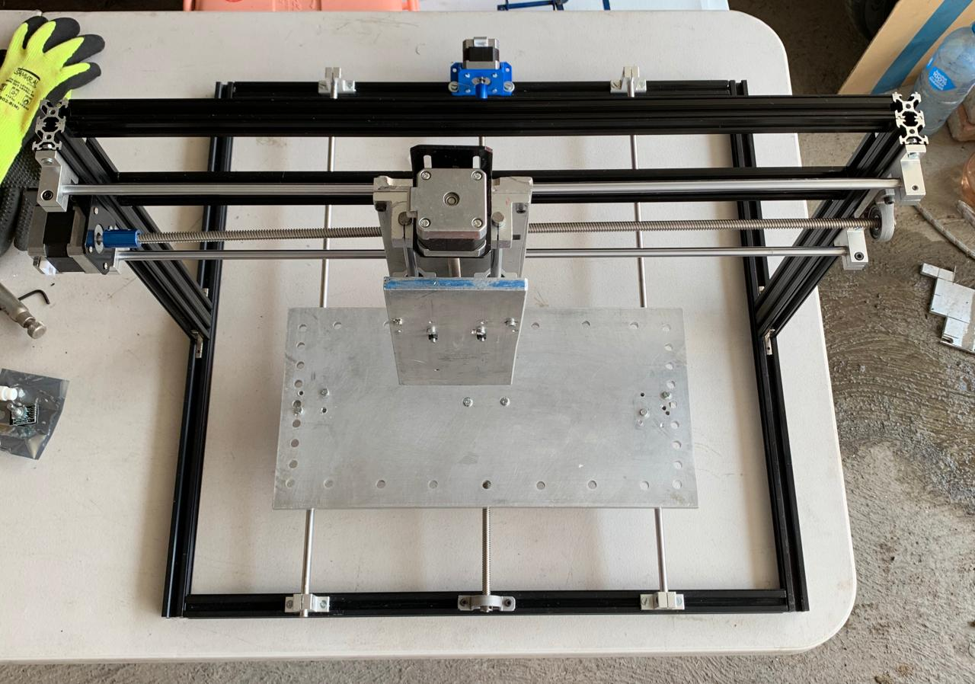

Figura 9: Robot Armado en su totalidad

***9.- Costes de material***

|  |  |  |  |
| --- | --- | --- | --- |
| MATERIALES | CANTIDADES | PRECIO | TOTAL |
| Motor a pasos | **3 piezas** | **$649** | **$1947** |
| Coplee Rígido 5x5mm | **3 piezas** | **$38** | **$114** |
| Tuerca Acmé 8mm 4 Hilos | **2 piezas** | **$45** | **$90** |
| Husillos 8mm | **3 piezas** | **$649** | **$1947** |
| Soporte para varilla lisa de 8mm | **12 piezas** | **$40** | **$480** |
| Baleros lineales de 8mm con camisa | **6 piezas** | **$57** | **$342** |
| Chumacera de piso 8mm | **3 piezas** | **$58.50** | **$175.5** |
| Chumacera de 8mm para tuerca acmé | **3 piezas** | **$45.99** | **$91.98** |
| Varilla roscada acmé de 60cm de largo x 8mm de diámetro | **2 piezas** | **$294** | **$588** |
| Varilla lisa de 30mm de largo x 8mm de diámetro | **2 piezas** | **$65** | **$130** |
| Varilla lisa de 60cm de largo x 8mm diámetro | **4 piezas** | **$125** | **$500** |
| Perfil de aluminio Minifab | **3 piezas** | **$400** | **$1200** |
| Sensor Encoder | **2 piezas** | **$32** | **$64** |

***10.-Matriz de decisión, Benchmarking***

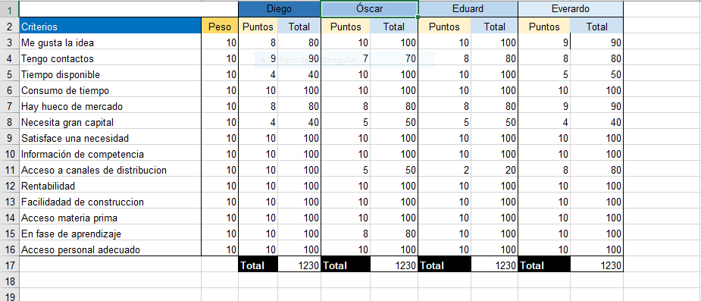¿Qué es una matriz decisión?

La matriz de decisión, o también llamada método Pugh, fue inventada por Stuart Pugh. Se trata de una técnica cualitativa utilizada para clasificar diferentes opciones en base a varios criterios de análisis, la cual puede ser muy útil y aplicable en varias situaciones dentro de la gestión de proyectos.

Como se puede observar en la imagen, aquí está la aplicación técnica de la tabla de decisión en cuanto a los rubros con los que se tiene que cumplir conforme a la matriz.

***10.1 Estrategias de Benchmarking***

En nuestro proyecto se pide incluir alguna estrategia, o es correcto decir también una herramienta como lo es el Benchmarking, pero ¿Qué es?

Bueno la herramienta del Benchmarking engloba una serie de pasos a seguir (proceso) el cual nos permite mejorar un sistema, un producto, una empresa. En este caso se usará para medir, cuantificar el proceso en el desempeño del robot simulando cómo si estuviera en la industria.

*11.-Ficha Bibliográfica*

* Tortosa, L.; García Molina, C.; Page, A.; Ferreras, A. (1999). Ergonomía y discapacidad. Instituto de Biomecánica de Valencia (IBV), Valencia. ISBN 84-923974-8-9.
* Niebel, Benjamin W. Freivalds, Andris: Ingeniería Industrial; Métodos, estándares y diseño del trabajo. The McGraw-Hill companies, Inc, 2005, 11 Edición. ISBN 978-970-15-0993-7.
* Zamprotta, Luigi, (1993) La qualité comme philosophie de la production.Interaction avec l'ergonomie et perspectives futures, thèse de Maîtrise ès Sciences Appliquées – Informatique, Institut d'Etudes Supérieures L'Avenir, Bruxelles, année universitaire 1992–1993, TIU http://www.tiuonline.com/ Press, Independence, Missouri (USA), 1994, ISBN 0-89697-452-9.
* CAÑAS, José. Ergonomía Cognitiva: El Estudio del Sistema Cognitivo Conjunto. Universidad de Granada.
* Cañas, J. J. y Waern, Y (2001). Ergonomía Cognitiva. Editorial Médica Panamericana. Madrid.
* Robots industriales y seguridad de sistemas robóticos (por OSHA, en dominio público)
* Asociación Industrias Robóticas
* Robótica Industrial: a todo ritmo Walter Farah Calder´on,30 de mayo, 2013